●方法点拨
［例1］计算
(1)(-3.5x²y²)·(0.6xy⁴z)
(2)(-ab³)²·(-a²b)
点拨：先确定运算顺序，再利用单项式乘单项式的法则进行计算.(1)直接作乘法即可，（2）先作乘方运算，再作乘法运算.
解：(1)(-3.5x²y²)·(0.6xy⁴z)

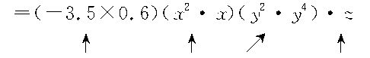
（系数相乘） （相同字母相乘） （不同字母相乘）（在x²·x中，x的指数是1，不要漏掉）
=-2.1x³y⁶z
(2)(-ab³)²·(-a²b)
=a²b⁶·(-a²b)——先算乘方
=-(a²·a²)(b⁶·b)——再算乘法
=-a⁴b⁷
［例2］计算
(1)a^{m}(a^{m}-a³+9)
(2)(4x³)²·［x³-x·(2x²-1)］
点拨：先确定运算顺序，再运用相应的公式进行计算.(2)中用到了幂的乘方，单乘多及去括号几种运算公式及方法，要一步步进行.
解：
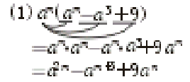
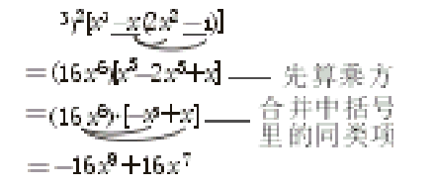
［例3］计算
(1)(2a+3b)(3a+2b) (2)(3m-n)²
点拨：这两题都需运用多项式相乘的法则进行计算，能合并同类项的要将结果化到最简的形式.注意第（2）题要化为多乘多的形式.
解：
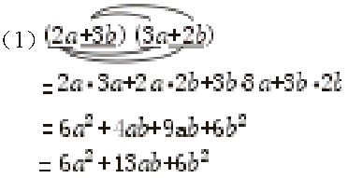
(2)(3m-n)²注意乘方的意义
=(3m-n)(3m-n)
=3m·3m-3m·n-n·3m+n·n
=9m²-3mn-3mn+n²
=9m²-6mn+n²
［例4］（1）(-$\frac{1}{3}$xy²)²·［xy(2x-y)+xy²］
(2)(-3x)²-2(x-5)(x-2)
点拨：对于混合运算，一定要注意运算顺序，尤其是乘方运算，每次运算后的结果要打上括号才能进行下一步运算.
解：(1)(- $\frac{1}{3}$xy²)²·［xy(2x-y)+xy²］
=$\frac{1}{9}$x²y⁴·［2x²y-xy²+xy²］
=$\frac{1}{9}$x²y⁴·(2x²y)
=$\frac{2}{9}$x⁴y⁵
(2)(-3x)²-2(x-5)(x-2)
=9x²-2(x²-2x-5x+10)
=9x²-2(x²-7x+10)
=9x²-2x²+14x-20
=7x²+14x-20
说明：一般来说，为了简化运算，能合并同类项的可先合并同类项，减少项数，再进行下一步的运算.
［例5］解下列方程
8x²-(2x-3)(4x+2)=14
点拨：利用多乘多法则将方程左边部分化简，再运用解方程的方法求出x.
解：8x²-(2x-3)(4x+2)=14
8x²-(8x²+4x-12x-6)=14
8x²-(8x²-8x-6)=14
8x²-8x²+8x+6=14
8x=8
x=1
［例6］长方形的一边长3m+2n,另一边比它大m-n,求长方形的面积.
点拨：先分别求出长和宽，再根据“长方形的面积=长×宽”求出面积.列式的时候，表示每条边的多项式都要用括号括起来.
解：长方形的宽：3m+2n
长方形的长=(3m+2n)+(m-n)=4m+n
长方形的面积：(3m+2n)·(4m+n)
=3m·4m+3m·n+2n·4m+2n·n
=12m²+3mn+8mn+2n²
=12m²+11mn+2n²
答：长方形的面积是12m²+11mn+2n².

